YAPAY ZEKA DESTEKLİ DRONE GÖRÜNTÜ ANALİZİ İLE TOHUMLUK TARIM ALANLARINDA DİJİTAL İZLEME VE KARAR DESTEK SİSTEMİ GELİŞTİRİLMESİ

ÖNSÖZ
Bu proje, tohumluk ayçiçeği ve mısır üretim alanlarında genetik saflığın korunmasına yönelik gözlem ve kontrol süreçlerini dijitalleştirerek; insan kaynaklı hataların azaltılması, saha verimliliğinin artırılması ve karar destek mekanizmalarının yapay zekâ ile güçlendirilmesini amaçlamaktadır. Geliştirilen sistem; drone teknolojileri ile toplanan verilerin mobil uygulama ve web tabanlı platformlar aracılığıyla işlenmesini ve üretim alanlarında gerçek zamanlı, bilimsel temelli kararların alınmasını hedeflemektedir. Bu çalışma, sadece tarımsal üretimde verim ve kalite artışına değil, aynı zamanda dijital tarım uygulamalarının yaygınlaşmasına da katkı sağlamayı amaçlamaktadır.

ÖZET
Bu proje ile, tarımsal yapay zekâ teknikleriyle, tohumluk ayçiçeği, mısır ve tatlı mısır üretim alanlarında, İHA ile izolasyon sınırlarının tespiti, genetik operasyonların denetlenmesi ve püskül tespitinin yapılması ve bu bağlamda, yapay zekâ destekli İHA sistemlerinin proseslere entegre edilmesi ile insan kaynaklı hataların minimize edilmesi, mümkünse yok edilmesi ve saha çalışanlarının daha efektif ve verimli çalışmalarının sağlanması ve günlük rutin iş planlarının oluşturulmasına yardımcı olunması amaçlanmaktadır. Bu proje kapsamında geliştirilen yapay zekâ tabanlı çözümle, yenilikçi teknolojilerin tarım sektörüne uyarlanmasına, tarlada İHA üzerinden alınan görüntülerin geliştirilen mobil uygulama aracılığı ile anlık olarak anlamlandırılması ve İHA operatörünün yönlendirilmesi sağlanmıştır. Mobil uygulamanın web sunucu ile haberleşerek veri depolayabilmesi ve yapay zekâ analiz sonuçları sonucunda oluşturulan raporlar üzerinden tohumluk üretiminde karar vericilere yardımcı bilgilerin sunumu da gerçekleştirilmiştir.
Sonuç olarak, tüm dünyada artan nüfusa karşı azalan tarım alanlarından, alınabilecek en yüksek verim potansiyeline sahip çeşitlerin geliştirilmesinde yapay zekâ dâhil günümüz bilgi teknolojilerinin birlikte kullanımı ile uygulamalı olarak yürütülen bu çalışma ülke tarımına katma değeri yüksek ürün geliştirmesine yardımcı olacaktır. Proje, uluslararası tohum firmaları ile rekabette ek hizmet verecektir.

Projenin Başlatılma Gerekçesi
Ayçiçek İzolasyon Alanlarının Drone Kullanılarak Yapay Zekâ Desteği ile Kontrolü
- Üretim sahalarının geniş olması ve arazilerde ulaşılamayan alanların bulunması
- Manuel olarak yapılan taramalarda gözden kaçırılma
- Maliyet
Tepe Püskülünün Drone Kullanılarak Yapay Zekâ Desteği ile Tespiti
- Genetik operasyonların etkinliğinin kontrolü ve ürün kalitesinin artırılması
- İnsan hatasını minimuma indirmek
- Maliyet

Proje Konusu Ürünler

Ayçiçeği
Ayçiçeği (Helianthus annuus L.) bitkisi Asteraceae familyasına ait, 2n=34 kromozomlu dikotiledon bir bitkidir. FAO’nun 2016 verilerine göre ülkemiz 718.317 ha ayçiçeği üretimi ile dünyada; Rusya, Ukrayna, Arjantin, Çin, Fransa, Amerika Birleşik Devletleri ve Romanya'nın ardından 8. sırada bulunmaktadır. Dünya üzerinde tarımsal alanların kısıtlı olması ve gün geçtikçe bu alanların çeşitli nedenlerden dolayı kaybedilmesi nedeniyle birim alanda ayçiçeği üretimini artırmanın en etkili yolu verimi artırmaktır. Bitkisel üretimde verimi artırmanın en etkili yöntemlerinin başında ise biyotik stres faktörlerine karşı dayanıklı/toleranslı çeşitler geliştirilmesi gelmektedir. Dünya üzerinde kültüre alınmış ayçiçeği üzerinde 30'dan fazla patojen tespit edilmiştir. Ülkemizde ve komşu coğrafyalarda özellikle ayçiçeği mildiyösü (Plasmopara halstedii) gibi fungal etmenlerin yanı sıra, orobanş (Orobanche cumana) gibi parazitik bitkiler en önemli biyotik stres faktörleridir. Sunulan bu projede, ülkemizde ayçiçeği tarımı yapılan alanların büyük bir kısmında görülen ayçiçeği mildiyösü ve orobanş etmenlerine karşı DNA temelli moleküler markır teknolojileri kullanılarak markıra dayalı gerimelez ıslahı yöntemi ile yüksek toleranslı ayçiçeği çeşitleri geliştirmek amacımız olacaktır.

Tatlı Mısır
Tatlı mısır (Zea mays convar. saccharata var. rugosa), aynı zamanda şeker mısırı ve direk mısırı olarak da adlandırılır ve yüksek şeker içeriğine sahip insan tüketimi için yetiştirilen bir mısır çeşididir.
Türkiye'de tahıllar içerisinde buğday ve arpanın ardından en geniş ekim alanı sıcak iklim tahılı mısırdır. Mısır tarımı Karadeniz Bölgesi, Akdeniz Bölgesi, Ege, Marmara ve Güneydoğu Anadolu'da tahminen 60 ilimizde yapılır.
Tatlı mısır, iyi drene edilmiş çok çeşitli alanlarda ve topraklarda yetişir. Tatlı mısır çeşitleri genellikle tohum rengine ve olgunluk tarihine göre sınıflandırılır. Tatlı mısır taneleri sarı, beyaz veya sarı ve beyazın karışımı (bicolor olarak adlandırılır) olabilir. Sarı, beyaza baskındır.
Mısır, gıda tüketimi, yem hammaddeleri ve çok çeşitli endüstriyel ürünler için malzeme kaynağı açısından önemli bir üründür ve tarımsal üretimde ve ulusal ekonomide önemli bir rol oynar. Mısır ekim alanlarının çoğunda hibrit mısır ekilmektedir. Ancak hibrit mısırın avantajları ikinci nesilden sonra azalmakta ve kendi kendine tozlaşma istenmemektedir.
Mısır ıslahındaki en büyük zorluklardan biri, artan tohum yetiştirme maliyetleri ve vasıflı işgücü eksikliğidir. Bu bağlamda tohum saflığını sağlamak ve üretim maliyetlerini azaltmak isteyen mısır yetiştiricileri için mısırın püskülünü ayırmaya yönelik otomatik bir çözüm çok önemlidir.

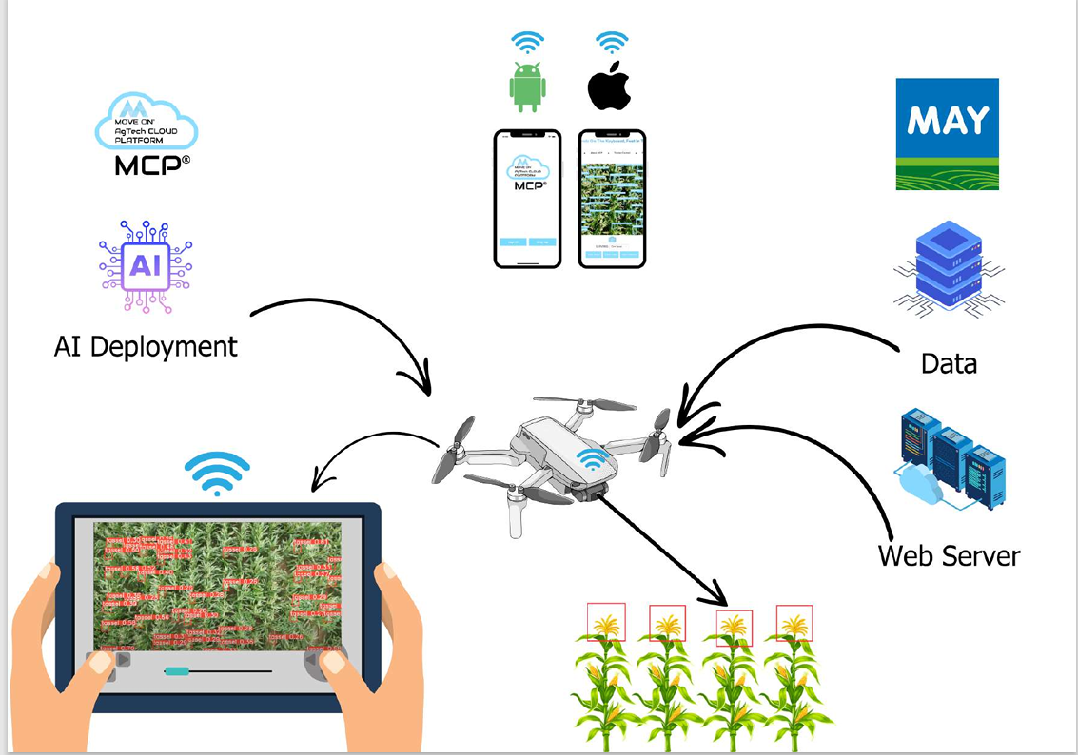
XYZ
TOHUM

Teknik Ön Fizibilite Çalışması
Proje başlangıcında ABC yazılım firması tarafından XYZ Tohum firmasına yapılan ziyaretlerde, ayçiçek izolasyonu ve mısır tepe püskülü tespiti teknik ön fizibilite çalışmaları yapılmıştır.

XYZ Tohum Arazi Ziyaretleri
Teknik çalışmalar başlamadan önce ABC yazılım mühendisleri XYZ Tohum yetkilileri ile ayçiçeği ve mısır arazilerine ziyaretlerde bulunmuştur.
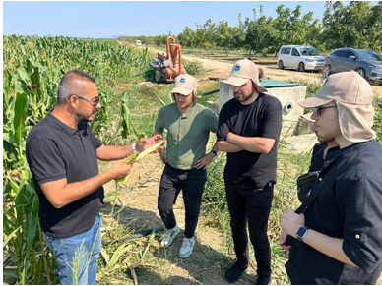
Yapılan bu ziyaretler kapsamında mısır ve ayçiçeği tarlaları yerinde gözlemlenmiş, proje için gerekli olan birçok detay ve gereklilik analiz edilmiştir.

Örnek Veri Seti Paylaşımı
XYZ Tohum, ABC yazılıma PoC çalışmaları için;
  - Mısır Tepe Püskülü konusunda 12 adet uzunluğu 2 dk ile 12 dk arasında değişken olan videolar
  - Ayçiçek İzolasyonu konusunda 7 adet uzunluğu 3 dk ile 15 dk arasında değişken olan videolar paylaşmıştır.

Örnek Verilerle Mısır Tepe Püskülü Tespit Modelinin PoC Çalışması
ABC, temin ettiği mısır video görüntüleri ile toplamda 1.500 adet görüntü verisi üzerinden örnek bir model çalışmasını, transfer öğrenme yöntemi ile daha önce hâlihazırda BIGG projesi kapsamında ve devamında geliştirdiği bitki algılama tarımsal yapay zekâ modeli üzerinden gerçekleştirmiştir. Örnek görseli Şekil 1’de sunulmaktadır.
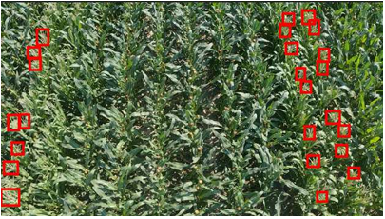
İlk denemelerde ana ve baba hatlar üzerinden yapılan çalışmalarla tespit doğruluğunun kabul edilebilir olduğu görülmüştür. Bu kapsamda yapılan ilk çalışmalarda modelin sonuç verileri aşağıda paylaşılmaktadır (Şekil 1). Gerçekleştirilen bu sınırlı veriye sahip çalışma ile F1 skoru: 0,73 olarak kayda geçmiştir.
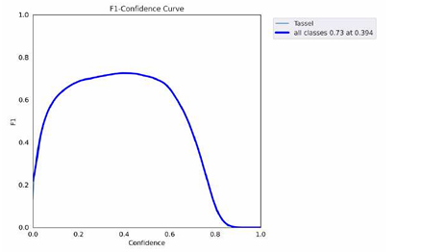
Şekil 1. Tepe Püskülü Sonuç Verisi

Ayçiçek İzolasyonu Modeli PoC Çalışması
ABC, temin ettiği ayçiçeği tarla video görüntüleri ile toplamda 1.100 adet görüntü verisi üzerinden örnek bir model çalışması yapmıştır. Çalışmaya ait örnek görüntü Şekil 2’de sunulmaktadır.
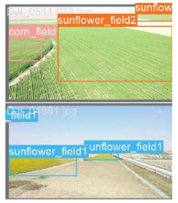
Şekil 2. Ayçiçek Tarla Görüntü Veri Örneği

PoC Çalışma Sonucu
Bu kapsamda yapılan ilk çalışmalarda modelin sonuç verileri Şekil 3’te paylaşılmaktadır. Gerçekleştirilen bu sınırlı veriye sahip çalışma ile F1 skoru: 0,96 olarak kayda geçmiştir.
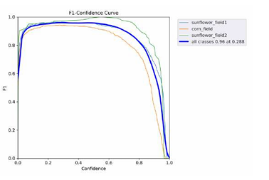
Şekil 3. Ayçiçek Sonuç Verisi
Ayçiçek izolasyonu için F1 skoru değeri %96 gibi yüksek bir değer olarak hesaplanmış olsa bile modelin özellikle sarı ve yeşil Ayçiçek tarlalarını, yani sınıfları karıştırmaması için precision ve recall değerlerinin optimize edilmesi için çalışmaların derinleştirilmesine karar verilmiştir.
Mısır tepe püskülü tespiti için F1 skoru değeri %73 olarak çıkmıştır. Fakat görüntüde mısır püsküllerinin küçük ayrıntı içermesi sebebi ile modelin doğru pozisyon tespit yapabilmesi için daha fazla veriye ihtiyaç olduğu sonucuna ulaşılmıştır.

Yapay Zekâ Model Çalışmaları
Yapay zekâ modellerinin çıkarımı için öncelikle veri setinin düzenlenmesi, ayrıştırılması ve etiketlenmesi süreçleri yapılmıştır.
Bu çalışmada XYZ Tohum tarafından;
- Mısır Tepe Püskülü konusunda 38 adet uzunluğu 2 dk ile 12 dk arasında değişken olan videolar
- Ayçiçek İzolasyonu konusunda 21 adet uzunluğu 3 dk ile 9 dk arasında değişken olan videolar yine XYZ Tohumun sunucuları üzerinden paylaşılıp bu verilerin yapay zekâ modelleri için kullanılmak üzere işlenmesine başlanılmıştır.
- Ayrıca bu iş paketi kapsamında ABC yazılımın mobil ve web uygulamalarındaki buluta veri toplama altyapısı sayesinde hem ABC yazılımın hem de XYZ Tohum’un arazi üzerinde İHA ile çalışırken istenilen görüntülerin toplanması da sağlanmıştır. Bu uygulama sayesinde yaklaşık 2.000 ham veri elde edilmiştir.
Toplanan bu ham verilerin ayrıştırılması ile Mısır Tepe Püskülü modeli için eğitimde kullanılabilecek veriler 2.800 adet train, 800 adet validation ve 250 adet test verilerinden oluşmaktadır.
Yine toplanan bu ham verilerin ayrıştırılması ile Ayçiçeği İzolasyon modeli için eğitimde kullanılabilecek veriler 2.100 adet train, 600 adet validation ve 200 adet test verilerinden oluşmaktadır.

Ayçiçek izolasyon modeli için yapılan çalışmalar ve model çıktıları
Toplamı 2.900 adetten oluşan ve karışık olarak 10-40 m arasında değişen tarla görselleri ilk çalışmalarda 7 sınıflı olarak (Sarı Ayçiçeği Tarlası, Sarı-yeşil Ayçiçeği Tarlası, Yeşil Ayçiçeği Tarlası, Kahve Mısır Tarlası, Yeşil Mısır Tarlası, Sarı Ayçiçeği ve Yeşil Ayçiçeği) daha sonrasında tek Ayçiçeklerinin daha yakından daha doğru tespiti için bu tek modelin 2 modele ayrıştırılmasına karar verilmiştir.
Bununla birlikte çekim uzaklığı 25-40 m olacak şekilde ayarlandığı görseller üzerinde model eğitimi çalışması yapılmıştır. Son halinde Ayçiçeği Tarlası tespitinde kullanılan model 5 sınıftan oluşmaktadır.
Model eğitiminde PyTorch üzerinde inşa edilen YOLOv5 kütüphanesi kullanılmıştır. Bu kütüphanenin kullanım amacı hem farklı platformlara export yapılabilmesi hem de YOLO model versiyonlarından en kabul görmüş modeli olmasıdır.
Eğitilen modellerde işlemci güçleri göz önünde bulundurularak web platformda kullanılacak modeller için orta ağırlıktaki YOLOv5s model ağırlığı kullanılmış ve eğitilen modelin JavaScript ile çalışabilmesi için JS web modeline export alınmıştır. iOS mobil uygulamasında ise daha yüksek ağırlığa sahip YOLOv5l modeli kullanılmış ve eğitilen model Core ML ile çalışabilmesi için .mlmodel formatına export alınmıştır.
Android mobil uygulama için ise YOLO’nun sunduğu TFLite export işlemi kullanılmış ama uygulamada karşılaşılan model giriş çıkış özelliklerinin doğru dönüştürülememesi gibi problemlerden dolayı Android uygulama tarafında TensorFlow’un Android uygulamalar için önerdiği Model Maker kütüphanesi kullanılarak oluşturulan ve efficientdet_lite0 model ağırlığı kullanılmıştır.
Modelin metrik sonuçları aşağıdaki gibidir (Şekil 4);
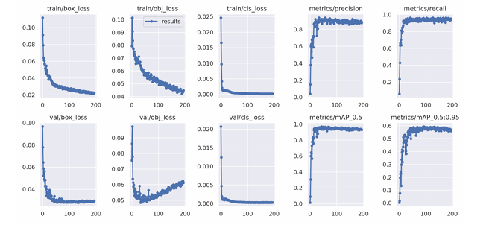
Şekil 4. Ayçiçek Metrik Sonuçları

Mısır Tepe Püskülü modeli için yapılan çalışmalar ve model çıktıları
Toplamı 3.850 adetten oluşan ve 5-10 m mesafeden uçularak alınmış mısır tepe püskülü görüntüleri tek sınıflı olarak eğitilmiştir. Tıpkı ayçiçeği modeli gibi bu modelde de yine YOLOv5 kütüphanesi kullanılarak eğitilip iOS ve web platforma çıktı alınmıştır. Android uygulama için ise TensorFlow Model Maker kullanılmıştır.
Modelin metrik sonuçları Şekil 5’te gösterilmiştir;
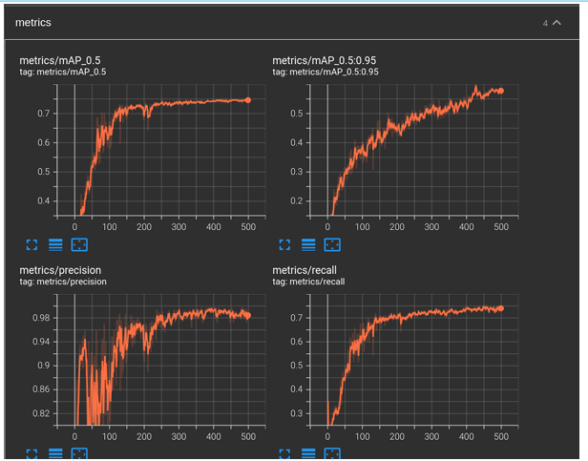
Şekil 5. Mısır Tepe Püskülü Metrik Sonuçları
Sonuç olarak; Ayçiçek İzolasyon Modelinin doğruluk oranı %80-%85 civarlarında çıkmaktadır. Buna rağmen çok değişken açılar ve farklı tarla tiplerinin olmasından dolayı modelin doğruluğunun ve mAP skorlarının sistemin kullanılarak yeni veriler gelmesi sayesinde daha iyi sonuçlar vermesi düşünülmektedir.
Örnek bir çıktı Şekil 6’da sunulmaktadır.
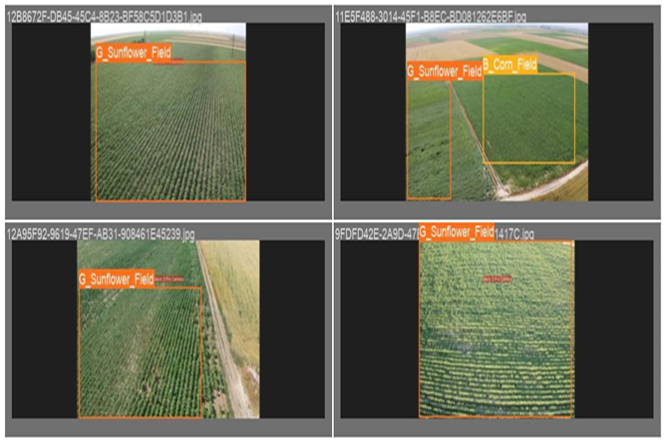
Şekil 6. Ayçiçek İzolasyon Modeli
Mısır Tepe Püskülü Modelinin ise doğruluk oranı %90-%95 civarlarında çıkmaktadır. Tepe püskülü algılama işlemi oldukça başarılıdır. Bu başarımın daha yüksek seyretmesi için kullanılan İHA’nın doğru açıda doğru yükseklikte ve ışık açısına göre kamera ayarlarının yapılması, ana ve baba hatların mobil uygulamadaki yönlendirmelere uyularak ve uygulama içerisinde belirtilen şekilde ayarlanması ile istenilen sonuçların alınabileceği düşünülmektedir. Yine bu modelde de sistem kullanıldıkça yeni veriler kaydedileceğinden daha doğru sonuçların çıkacağı bilinmektedir.
Sonuç:
Bu proje ile sizlere, tarımsal üretimde yapay zekâyı yalnızca veri analiz eden bir yazılım olmaktan çıkarıp sahada gören, karar veren ve harekete geçen bir teknolojiye dönüştüren AigleTech platformumuzu tanıtmak istiyorum.
Tohumluk üretiminde genetik saflığın korunması kritik bir süreçtir. Mısır üretiminde tarlada kalan ana hat tepe püskülleri, ayçiçeği üretiminde ise izolasyon alanlarındaki istenmeyen bitkiler ürün kalitesini doğrudan etkileyebilir. Bugün bu kontrollerin önemli bir bölümü hâlâ çalışanların hektarlarca araziyi sıra sıra gezmesiyle gerçekleştiriliyor. Bu yöntem yoğun iş gücü gerektiriyor; zaman baskısı, insan hatası ve kayıt altına alınamayan operasyonlar nedeniyle önemli riskler oluşturuyor. AigleTech, drone teknolojisini tarıma özel geliştirilmiş yapay zekâ modelleriyle birleştirerek bu süreci dijital, izlenebilir ve veriye dayalı hâle getiriyor. Sistemimiz iOS ve Android cihazlarda; telefon, tablet ve DJI drone kumandaları üzerinde çalışabiliyor. Drone tarlada ilerlerken kamera görüntüleri gerçek zamanlı olarak analiz ediliyor. Tespit edilen tepe püskülleri veya izolasyon anomalileri, görsel ve hassas GNSS konumuyla birlikte harita üzerinde otomatik olarak işaretleniyor. Böylece sistem yalnızca “tarlada bir problem var” demiyor; problemin ne olduğunu, nerede bulunduğunu ve saha ekibinin oraya nasıl ulaşacağını da gösteriyor. Tespit edilen noktalar ekiplerle paylaşılabiliyor ve cihazın mevcut konumundan hedefe rota oluşturulabiliyor. Sahada üretilen analiz sonuçları bulut altyapısı üzerinden AigleTech Web Platform’a aktarılıyor. Böylece tarladaki operatör ile ofisteki yönetici aynı veriye eş zamanlı olarak erişebiliyor. Görüntüler, GNSS koordinatları, tespit sonuçları ve operasyon geçmişi tarih bazında saklanıyor; gerçek zamanlı raporlama ve karar destek ekranlarına dönüşüyor. AigleTech’in bir sonraki teknolojik adımı olarak “Real-Time Edge Physical AI” katmanını öneriyoruz. Edge AI sayesinde görüntüler, sürekli olarak buluta gönderilmeyi beklemeden, doğrudan sahadaki telefon, tablet veya akıllı drone kumandası üzerinde işlenecek. Bu sayede bağlantının zayıf olduğu tarım arazilerinde bile düşük gecikmeyle analiz yapılabilecek. Physical AI ise bu analizi fiziksel bir aksiyona dönüştürecek. Başka bir ifadeyle drone yalnızca görüntü toplayan bir araç olmayacak: çevresini algılayacak, tarla düzenini anlayacak, anomalileri belirleyecek ve güvenli sınırlar içerisinde görevini bu verilere göre uyarlayabilecek. Bu yaklaşım üç aşamalı bir döngü oluşturuyor: sahada algıla, uç cihazda karar ver, fiziksel operasyonu yönlendir. Bulutun rolü ise ortadan kalkmıyor; daha stratejik hâle geliyor. Kritik karar döngüsü edge üzerinde çalışırken, bulut sistemler arası iletişimi, merkezi raporlamayı, geçmiş verilerin saklanmasını ve yapay zekâ modellerinin güncellenmesini sağlayacak. Bağlantı kesildiğinde operasyon devam edecek; bağlantı yeniden kurulduğunda veriler güvenli biçimde senkronize edilecek.
AigleTech yalnızca bir fikir değildir. Sistem, 2024, 2025 ve 2026 sezonlarında gerçekleştirilen 42 günlük saha çalışmasında, toplam 64 saatlik uçuşta ve 1.440 dekarlık alanda test edildi. On beş operatör tarafından kullanıldı ve teknoloji hazırlık seviyesi TRL 8’e ulaştı. 31.879 adet görselde bulunan toplam 186.816 adet tepe püskülü ile eğitilen en güncel tek sınıflı modelimizin püskülü ‘yakalama’ başarısı, yani mAP50 değeri 0.85’tir. Modelimizin tespit kutusunu ‘milimetrik oturtma’ başarısı olarak ifade ettiğimiz mAP50-95 değeri ise 0.52’dir. AigleTech ile hedefimiz yalnızca manuel kontrolü hızlandırmak değil; tarımsal operasyonların çalışma biçimini değiştirmektir. İnsan hatasını azaltmak, saha maliyetlerini düşürmek, genetik saflığı korumak ve üretimin her aşamasını ölçülebilir hâle getirmek istiyoruz. Bugün mısır tepe püskülü ve ayçiçeği izolasyonuyla başlayan bu teknoloji; yarın bitki sayımı, yabancı ot yoğunluk analizi, vejetasyon takibi, hastalık tespiti ve farklı hassas tarım operasyonları için genişletilebilir. AigleTech ile drone’lar artık sadece tarlanın üzerinden uçmuyor. Tarlayı görüyor, anlıyor, raporluyor ve doğru aksiyonun alınmasına yardımcı oluyor. Çünkü tarımın geleceği yalnızca yapay zekâ destekli değil; gerçek zamanlı, bağlantılı ve fiziksel olarak akıllı olacak.

AigleTech ile drone’lar artık sadece tarlanın üzerinden uçmuyor; tarlayı görüyor, anlıyor, konumlandırıyor, raporluyor ve doğru aksiyonun alınmasına yardımcı oluyor.

